ProjectOS V1.6 — 全系统 UI/UX 重设计、Agent Studio 与自定义 Agent 编排集成实施说明书（整合修订版）
版本：V1.6 修订版｜性质：独立版本、增量开发｜适用：Electron + React + TypeScript + Ant Design + SQLite + IPC｜实施对象：Codex / Claude Code / 其他 AI 编程 Agent

0. 版本定位与强制约束
V1.5 解决“Agent 的名称、人设、Skills 与开放式 Runtime 如何定义并真正执行”；V1.6 解决“这些能力如何以专业、直观、精致且可访问的桌面交互呈现”。
本期必须保留 V1.3 层级式 Agent 工作流图、V1.4 自主运营/自动修复与 UI 可读性整改、V1.5 AgentDefinition/Persona/Skills/Runtime Adapter/ACP 等已有真实能力。禁止推倒重做、重复创建数据源或用静态假数据代替实际接口。参考图是视觉验收基准，不是灵感图。
交付必须覆盖：Agent 模板库、创建/编辑/复制/管理、五阶段配置、右侧实时预览、真实 Runtime 诊断、Skills 兼容性、配置保存与版本、响应式和深浅色主题。

1. 设计输入与现状审计（M1.6-00）
输入：现有 Agent 管理弹窗截图（单栏普通表单）与本包附带的 Agent_Studio_Visual_Reference.png（三栏参考图）。审计已有组件、路由、状态管理、SQLite 表、IPC 事件、RuntimeProfile、Skills 注册中心、AgentRun 和主题 Token。
在写代码前提交《现状与差距表》，逐项列出：功能是否已存在、实现文件、真实数据接口、拟复用组件、缺失能力、迁移风险、验收方式。无法确认的功能必须标记“待核实”，不得当成已实现。

2. 信息架构与页面模式
Agent Studio 为统一管理入口：左侧 Agent 列表/模板导航，中间配置工作区，右侧实时预览/诊断摘要；创建、编辑、复制共用一个表单内核。列表模式保留搜索、筛选、状态、编辑、复制、归档入口；创建模式可从模板或空白开始。不得因 UI 改造丢失现有 Agent 管理功能。
顶部五个配置 Tab：基础信息 / 人设与提示词 / 技能 / 运行环境 / 高级设置。允许用户直接切换 Tab，草稿不得丢失。底部固定操作栏根据模式显示“取消 / 下一步 / 上一步 / 创建 Agent / 保存修改”。

3. 视觉布局与尺寸（M1.6-01）
- 桌面宽屏三栏：左 20%–23%，中 50%–55%，右 24%–28%；具体以设计参考图与真实窗口为准。
- 弹窗宽度 min(1480px, 92vw)，高度 min(900px, 90vh)，圆角 20–24px；视口小于参考图时优先保证中间表单可用。
- 左侧模板区独立滚动；中间表单内容独立滚动；右侧预览可独立滚动；底部操作栏固定，禁止遮挡输入框。
- 背景仅适度遮罩与毛玻璃；高密度文字、表单和预览信息面板采用高不透明度背景。
- 不通过 transform: scale 或全局 zoom 压缩整个页面；避免父容器 opacity/filter 导致字体发虚。
- 细腻边框、柔和阴影、统一间距与图标；蓝色强调色沿用 ProjectOS 现有主题 Token，禁止另建一套视觉语言。
- 设计参考图中的占位数据不是实际默认值，生产环境只能显示真实配置或“未配置”。

4. 左栏：模板与 Agent 导航（M1.6-02）
模板搜索、推荐模板、从空白创建；模板包括通用助理、后端、前端、架构师、测试、运维、产品经理、UI 设计、数据分析等。模板为可编辑的配置预设，不是锁定角色；模板可关联 Persona、推荐 Skills、默认权限建议，但不能自动授予危险权限，也不能将 Runtime 标记为已安装。
每行使用统一图标容器、名称、明确选中态、键盘焦点态。若存在已创建 Agent，列表模式应展示真实 Agent，并支持搜索、状态筛选、编辑/复制/归档。模板与已有 Agent 列表须明确区分，避免误操作。

5. 中栏：基础信息 Tab（M1.6-03）
字段：头像（预设/颜色/已有资源）、名称（必填）、角色（必填，可自定义）、空间、可见性、简介、分类、标签。布局按参考图：头像与名称/角色形成紧凑分组；空间/可见性双列；简介多行；分类使用胶囊式选择；标签为可移除 Chip。
字段绑定单一 AgentDraft 状态；输入即时校验，避免大段帮助文案。角色与简介不得与 Persona 高级配置重复存储出冲突；可使用角色简称与详细人设的清晰映射。

6. 中栏：人设与提示词 Tab（M1.6-04）
结构化人设字段：角色定位、专业背景、核心职责、工作原则、沟通风格、行为限制。提供高级 System Prompt 编辑器、来源分段预览、冲突提示。采用分组卡片、分栏与折叠高级区域，禁止将全部内容做成无层级的 TextArea 长列表。
与 V1.5 PersonaCompiler 对接：保存时记录配置版本；执行时加载固定快照。必须验证结构化字段及自定义 Prompt 在真实 AgentRun 中生效。外部 Runtime 不支持某种注入时准确显示限制，不得假称成功。

7. 中栏：Skills Tab（M1.6-05）
Skills 以搜索 + 筛选 + 卡片列表呈现：名称、简短用途、版本、来源、启用状态、Runtime 兼容性、所需工具权限。支持添加/移除、启停、从本地导入符合既有规范的 SKILL.md 包；支持查看 Skill 详情和依赖，但默认界面不堆说明文字。
严格区分 Skills（流程与指导）、Tools（执行能力）、MCP（工具服务）。勾选 Skill 不等于授权 Shell/文件/网络权限；兼容状态必须由 V1.5 capability/Policy 服务实时计算，失败原因可查看。

8. 中栏：运行环境 Tab（M1.6-06）
采用 Runtime 可搜索卡片选择器，不允许硬编码为有限几个名字的白名单。来源：V1.5 的已安装 Adapter、ACP 兼容发现、用户注册的自定义 Runtime。可展示 OpenCode、DeepSeek Harness、Qwen Code、Claude Code、Codex、Gemini CLI 等实际检测到的候选，但显示与否以真实 Registry/Adapter/本机状态为准。
卡片字段：Runtime 名称/图标、协议类型、安装状态、版本、认证状态、Capabilities、模型/Provider、诊断按钮。选择后显示实例配置（本地二进制/服务地址、模型、超时、并发、环境变量引用等）；敏感值不得回显明文。
Runtime ≠ Model Provider：Qwen Code 与 Qwen 模型、DeepSeek Harness 与 DeepSeek 模型必须明确区分。自定义 Runtime 配置要走 V1.5 统一 Adapter/ACP 契约，UI 不得自建私有执行路径。切换 Runtime 时保留草稿但重新评估 Skills、工具权限和模型兼容性。

9. 中栏：高级设置 Tab（M1.6-07）
工作目录、共享目录或 Git Worktree、工具授权、审批策略、超时、并发、预算、备用 Runtime。危险操作须显式审批；展示最小必要权限摘要。备用 Runtime 切换只在可安全重试边界进行，禁止未经授权转移未提交的工作区变更。

10. 右栏：实时 Agent 预览（M1.6-08）
显示头像、名称、角色、简介、标签、所属空间、可见性、Skills 摘要、Runtime/模型与真实连接状态。右侧数据从同一 AgentDraft 派生，不单独维护可能过期的副本。空字段显示“未配置”，不能填充虚构技能、假成功状态或营销示例。
参考图的“使用示例”区改为可选的“任务示例”或“能力预览”，仅在模板确实提供示例时显示；普通空白 Agent 默认隐藏。右栏支持收起、独立滚动和键盘导航。

11. 状态模型、组件拆分与数据流
建议组件：AgentStudioShell、AgentTemplateSidebar、AgentEditorTabs、BasicInfoForm、PersonaEditor、SkillsPicker、RuntimePicker、AdvancedSettings、AgentLivePreview、AgentStudioFooter、RuntimeDiagnostics。
建议状态：AgentDraft（单一真源）、dirty、validationErrors、activeTab、templateId、runtimeCapabilityResult、saving、mode。表单切换不丢草稿；关闭有未保存修改时确认；重复提交保护；异步检测结果必须防止过期响应覆盖新选择。
数据流：现有 IPC → 领域服务 → AgentDraft 初始化 → 表单编辑 → schema 校验 → agent.create/update → SQLite 版本记录 → 刷新真实 Agent 列表/预览；Runtime/Skills 诊断单独异步读取，不得伪造。

12. UI 文案与字体清晰度 P0 规范
- 移除解释性文案：不添加欢迎词、营销口号、功能宣传段落、重复解释字段的描述、冗长 placeholder。
- 仅保留必要标签、按钮、状态、校验错误、兼容性限制、危险权限说明。
- 正文默认 ≥14px，次要文字原则上 ≥13px；中文字体采用可靠系统回退，避免大面积 300 字重。
- 普通文字与背景对比度 ≥4.5:1，大字号标题 ≥3:1；禁用状态可按相应可访问性规范处理。
- 深浅主题分别验收；Electron 在 Windows 100%、125%、150% DPI 下检查清晰度和布局。
- 玻璃效果只用于侧栏、工具条、浮层等低密度区域；日志、表单、预览详细信息用清晰不透明背景。
- 图标不能代替必要文字标签；交互状态不能只依赖颜色。

13. 响应式与可访问性
≥1280px 三栏；约 960–1279px 左侧可收窄，右侧可折叠；更窄时模板以抽屉显示，预览以 Tab/抽屉显示，中间表单保持完整宽度。以上断点可按现有 Electron 最小窗口尺寸调整，必须实际测量。
Tab 可用键盘操作；表单有可访问名称、错误关联、焦点可见；弹窗焦点陷阱、Esc 关闭规则和未保存确认正确；动效尊重 prefers-reduced-motion；禁止横向溢出与底部按钮遮挡。

14. 安全、兼容与回归
Renderer 不直接访问 SQLite、文件系统、密钥和子进程。所有写入通过既有 IPC 校验与授权。模板导入不得执行脚本或自动授予权限；配置导出移除 API Key、Token、敏感环境变量与不必要的机器路径。
兼容现有 V1.3 Agent 工作流图的 agentId/runId、V1.4 调度与审批、V1.5 Agent 配置版本/Runtime Adapter。旧 Agent 可正确回填编辑，新字段有安全默认值，数据库迁移可回滚。

15. 实施里程碑
· 编号 · 交付内容 · 验收门槛 ·
· M1.6-00 · 现状审计、视觉差异矩阵 · 确认真实数据链路与复用边界 ·
· M1.6-01 · 三栏 Shell、滚动与固定底栏 · 与参考图结构一致，窗口不溢出 ·
· M1.6-02 · 模板导航、列表与空白创建 · 模板真实填充且可编辑 ·
· M1.6-03 · 基础信息与 AgentDraft · 校验、保存、编辑回填 ·
· M1.6-04 · Persona 编辑器 · 版本保存、真实注入验证 ·
· M1.6-05 · Skills 可视化管理 · 权限、兼容性与启停真实生效 ·
· M1.6-06 · Runtime 卡片与诊断 · 动态发现，真实连接状态 ·
· M1.6-07 · 高级设置 · 权限与隔离策略生效 ·
· M1.6-08 · 实时预览与响应式 · 同步、折叠、键盘交互 ·
· M1.6-09 · 视觉回归与 E2E · 参考图对比、深浅主题、DPI ·

16. 必须通过的测试用例
T01 创建 Agent，名称/角色/头像/空间/分类/标签真实保存，重启后可恢复。
T02 选择模板后表单自动填充，仍可编辑，不自动授予危险权限。
T03 五个 Tab 往返切换不丢数据；关闭脏草稿有确认。
T04 编辑已有 Agent 时全部配置准确回填；复制后产生新 ID。
T05 Persona 修改生成新 revision，历史 AgentRun 保持原快照。
T06 Skills 增删启停与真实绑定一致；不兼容时显示原因。
T07 Runtime 列表来自动态 Registry/Adapter，不依赖硬编码白名单。
T08 Runtime 未安装、未登录、服务不可达、模型不可用时显示真实状态。
T09 更换 Runtime 后 Skills 兼容性、模型与权限重新计算。
T10 右侧预览实时反映草稿，不显示虚构数据。
T11 底部操作栏固定且可用；提交防重复；字段错误定位正确。
T12 V1.3 图、V1.4 自动化与 V1.5 Runtime 执行回归通过。
T13 Windows 100/125/150% DPI、浅色/深色主题下无模糊灰字、裁切或横向溢出。
T14 键盘 Tab、焦点、Esc、错误提示和减少动效模式可用。
T15 密钥不泄露，模板/Skill 不绕过 Policy Engine。
T16 无源码的 Electron 打包环境中 Agent Studio 正常运行。

17. 视觉回归与交付证据
在真实 Electron 应用中分别截取：参考图对应的基础信息页、人设页、Skills 页、Runtime 页、深色主题、窄窗口。以参考图逐项对比：弹窗比例、三栏宽度、标题位置、Tab 高度、输入框尺寸、圆角、边框、阴影、图标、字号、间距、预览布局、固定底栏。
不得只凭代码审查宣布完成。开发 AI 必须提供每轮截图、差异列表、修正记录及最终截图；若不能运行 Electron，应明确说明无法验证的项，不能声称视觉验收通过。

18. 可直接交给 AI 编程 Agent 的执行指令
你正在对真实 ProjectOS 代码库实施 V1.6。首先阅读本说明书和附带视觉参考图，并扫描现有 V1.3–V1.5 实现。先给出复用计划与差距清单，再分里程碑增量开发。不要重新发明 Agent、Skills、Runtime、ACP、Provider 或数据库服务。所有 UI 控件必须连接真实业务；不要用 Mock 结果冒充成功。视觉上严格还原参考图，保留 Apple 式现代极简、克制玻璃拟态、清晰高对比文字，并删除解释性/营销性文案。每完成一个里程碑执行类型检查、相关测试和真实 Electron 截图对比，修正后再进入下一步。最终提交文件清单、接口/迁移变化、测试结果、截图对比和遗留风险。

19. 完成定义（Definition of Done）
用户能够在高保真 Agent Studio 中选择模板或空白创建 Agent，独立配置名称、人设、Skills、开放式 Runtime 与权限，实时预览并保存；编辑/复制/归档功能真实可用；现有 V1.3–V1.5 功能不回退；深浅色和 DPI 测试合格；没有冗余解释性文案；视觉效果经过实际 Electron 截图比对验证。

20. 修订核心：自定义 Agent 与 V1.3 / V1.4 编排打通（P0）
强制目标：V1.6 Agent Studio 创建、编辑、复制的 Agent 必须能够被 V1.3 任务 DAG 和 V1.4 自主运营调度器选择、执行并回传结果。不得只实现 Agent 管理界面或停留在 SQLite 保存层。V1.3 / V1.4 原有系统角色继续可用，但不得成为不可替换的硬编码执行者。

20.1 角色、Agent、Runtime 三层解耦
- WorkflowRole：工作流中的职责槽位，例如 architect、developer、reviewer、tester；仅描述需要的能力和责任，不直接等于某个 Runtime。
- AgentDefinition：可持久化、可复用的自定义 Agent，包含 Persona、Skills、工具权限建议、默认 RuntimeProfile、配置版本。
- RuntimeProfile / Harness：Agent 真正运行的执行环境，例如本地已发现的 Codex CLI、Claude Code、OpenCode，或经 ACP/Adapter 注册的其他 Runtime。
- AgentAssignment：把工作流节点或角色槽位绑定到具体 AgentDefinition ID；允许同一工作流混用内置模板衍生 Agent 和用户自定义 Agent。
约束：角色 ≠ Agent ≠ Runtime ≠ 模型 Provider。用户可以创建“Java 后端工程师”Agent 并绑定 Codex；以后换成 OpenCode 时，工作流无需改角色结构。

20.2 内置角色向模板兼容迁移
审计 V1.3 / V1.4 的系统内置 Agent/角色配置及调度器硬编码。将可复用的角色预设暴露为 AgentTemplate，提供“使用模板创建 / 复制 / 自定义”，但保留旧 ID 映射和旧工作流执行兼容。不得批量重写历史 AgentRun 或改变已有 DAG 语义。
迁移策略：优先适配层与双读兼容；新增 AgentDefinition/AgentAssignment 仅在现有模型缺失时实施；SQLite schema 变更提供版本迁移与回滚/备份方案。已有工作流没有显式绑定时沿用原默认策略，不能突然停止执行。

20.3 工作流节点绑定 Agent（P0）
V1.3 可视化 DAG 节点 Inspector 增加“执行 Agent”选择器：支持按名称、角色、技能、Runtime 能力搜索筛选，展示 Agent 的真实可用性与授权状态。节点保存 Agent ID，不保存仅供展示的名称。支持节点级绑定和角色默认绑定；节点显式绑定优先于角色默认绑定。
V1.4 自主运营策略可配置 AgentAssignment（例如自动修复 → Java 开发 Agent；代码审查 → Reviewer Agent），调度前验证能力、权限、工作区隔离和预算。不得静默绕过审批、自动改用未经批准的 Agent。

20.4 统一执行解析链（P0）
WorkflowTask / AutomationTrigger → AgentAssignment Resolver → AgentDefinition + 固定 ConfigVersion → RuntimeProfile → Registry/Adapter → AgentRun → RuntimeEvent → DAG/运营状态回传。
调度器不得再以角色名称 switch/case 直接决定执行工具。允许为旧任务保留兼容 Adapter，但新路径必须以 Agent ID 和版本化配置为准。
执行前校验：Agent 是否存在且启用、Runtime 是否可用、所需 Capabilities/Skills 是否兼容、凭据是否有效、权限是否已获授权、Worktree/工作目录是否可用、预算与并发限制是否允许。

20.5 运行快照、版本与审计（P0）
AgentRun 创建时冻结 agentId、agentConfigVersion、personaHash/有效 Prompt 引用、skillsVersionSet、runtimeId、runtimeAdapterVersion、runtimeProfileId、model/provider、permissionPolicySnapshot、worktreeId、workflowNodeId。敏感密钥仅保留安全引用，不能写入快照明文。
运行期间用户编辑 Agent 只影响后续新任务；已启动任务继续沿用原快照。任务重试须显式说明沿用旧快照还是创建新尝试，保留 lineage、幂等键和审计轨迹。

20.6 事件回传与原编排兼容（P0）
统一事件：queued、starting、running、progress、tool_call、approval_required、artifact、completed、failed、cancelled；含 runId、workflowId、nodeId、agentId、sequence、timestamp。通过现有 IPC/事件总线向 V1.3 流程图、V1.4 运营监控回传真实状态、日志、产物、成本与失败原因。
保证乱序/重放可处理，取消信号真实传到 RuntimeAdapter；质量门禁、Git Worktree、人工审批仍由既有引擎负责，不能因为 Runtime 不同而跳过。

20.7 Runtime/Harness 扫描复用（P0）
复用既有本地 Harness 扫描能力，扫描结果经 V1.5 Registry/Adapter 统一标准化后展示在 V1.6。发现 ≠ 已安装可执行 ≠ 已认证 ≠ 能力兼容；每个状态独立验证。扫描不应创建一批重复 Agent；Harness 是可绑定的执行资源。
Runtime 候选不得硬编码封闭白名单。扫描失败、二进制缺失、认证过期或不支持某项能力时必须给出真实诊断，不得显示虚假的“已就绪”。

20.8 失败处理与兼容策略
Agent 被归档、Runtime 不可用、权限不足、Skills 不兼容时：新任务应在调度前阻止或进入待处理状态，给出可操作的错误；运行中的任务不得因为 Agent 被编辑/归档就被无提示替换。备用 Agent/Runtime 必须由用户或明确的策略授权，且满足同等权限与能力要求。

21. OpenSpec 集成边界（P1，非 Runtime）
OpenSpec 定位为可选的规范驱动开发工作流/模板集成，不作为独立 Harness Runtime，也不强制所有任务先生成规范。通过现有 Skills/Workflow/Task DAG 接入：提案 → 规范/设计 → 任务拆解 → AgentAssignment → 实现 → 验证 → 归档。具体命令、文件约定和版本兼容须依据用户本机实际安装的 OpenSpec 版本检测，禁止假定所有版本相同。
在 Agent Studio 可提供“规范工程师”模板或 OpenSpec 工作流入口；真正执行依然使用选定的 Codex、OpenCode、Claude Code 或其他兼容 Runtime。允许一个工作流的规范编写、实现、测试节点绑定不同自定义 Agent。OpenSpec 未安装时显示安装/启用入口或不可用状态，不能虚构已启用。

22. Agent Studio 与编排工作台联动 UI（P0）
Agent Studio 的 Agent 卡片提供“用于工作流”操作，可查看其被哪些 DAG 节点和 V1.4 自动化策略引用；支持跳转到工作流节点 Inspector。工作流 Inspector 的 Agent 选择器展示名称、头像、角色、Runtime、Skills 兼容性和真实可用状态；仅在必要时显示简短不可用原因，不堆解释性文案。
Agent 编辑页可查看“正在运行 / 历史执行”与相关工作流；配置修改对运行中任务不即时生效，并以简短明确状态呈现。所有新增界面继续遵守既有 Apple 式极简、克制玻璃拟态、正文 14px、次要文字原则 13px、AA 对比度、深浅主题及 Windows Electron 100/125/150% DPI 验收。

23. 新增端到端验收场景（全部 P0）
- E2E-01：从本机 Harness 扫描发现一个真实可用 Runtime，在 Agent Studio 新建“Java 开发 Agent”，绑定该 Runtime、Persona 和 Skills，保存后重启应用配置仍存在。
- E2E-02：在 V1.3 DAG 中选中开发节点，绑定上述 Agent ID，运行真实任务；流程图显示对应 Agent、Runtime、实时日志、产物与最终状态。
- E2E-03：在 V1.4 自动修复策略中指定该 Agent，触发受控任务并经过权限审批；执行状态与产物回传运营监控。
- E2E-04：同时运行的任务保持旧 Agent 配置快照；编辑 Agent 并切换 Runtime 后，新任务使用新配置，旧任务及历史审计不变。
- E2E-05：同一工作流中的架构、开发、测试节点分别绑定不同自定义 Agent 和不同 Runtime，正确完成协作与质量门禁。
- E2E-06：Runtime 未安装、认证失效、Skills 不兼容、Agent 被归档、权限不足时，调度前准确阻断并提示；不自动静默切换。
- E2E-07：旧 V1.3 / V1.4 工作流无新 AgentAssignment 时仍能按原默认策略运行。
- E2E-08：使用 OpenSpec 工作流时，规范、任务与产物可以被不同 Agent 接续处理；未启用 OpenSpec 时普通任务不受影响。
- E2E-09：取消/失败/重试产生正确 RuntimeEvent 和审计记录，不能只改 UI 状态。
- E2E-10：Agent Studio、DAG Inspector、V1.4 策略编辑器在深浅主题和不同 DPI 下保持一致的视觉语言与可读性。

24. 修订后交付清单与执行顺序
开发 AI 应先审计 V1.3 / V1.4 调度器的角色绑定方式、本地 Harness 扫描器、V1.5 Agent/Runtime/Skills 的实际完成情况。随后先实现 AgentAssignment 与统一解析链，再改造 DAG Inspector 和 V1.4 策略绑定，最后完善 V1.6 Agent Studio 的联动与 OpenSpec 可选工作流。视觉重设计与后端联调可并行，但最终验收必须是同一条真实端到端链路。
必须提交：现状差距矩阵、架构图、SQLite/IPC 变更清单、兼容迁移方案、实际执行日志、端到端测试结果、Electron 截图与参考图对比、未实现事项。不得把“页面能保存 Agent”当作本次完成标准。
最终完成定义：用户能创建自定义角色，独立绑定 Runtime/Harness，将其用于 V1.3 DAG 与 V1.4 自动化任务，并在原工作流中看到真实执行与结果；同时完整保留 V1.6 的高保真 UI 和极简文案规范。

25. 全局侧边导航展开/收起动画与布局错位修复（新增 P0）

25.1 问题与影响范围
现有项目中心左上角菜单按钮控制全局左侧导航栏展开/收起。用户提供的截图显示：动画中间态出现导航文本被压缩为逐字竖排、文字换行错位、图标/文字对齐异常，视觉切换不连贯。此缺陷发生于 ProjectOS 全局 Shell/Sidebar，不能仅在 Agent Studio 局部修补；所有项目中心、工作台、Agent 管理等使用同一 Shell 的页面都应受益。

25.2 开发前定位要求
审计 Sidebar、AppShell、路由容器、布局状态及 CSS 动画：检查 width / min-width / flex-shrink、overflow、white-space、文字容器宽度、transition 属性、JS 状态同步、Electron 标题栏/自绘拖拽区域、React 重渲染和 resize observer。使用浏览器 DevTools/Electron 逐帧观察过渡中的宽度与文本换行，确定真实根因；不得未经验证直接套用某一 CSS 修复。

25.3 动画与布局实现（P0）
- 将导航定义为明确的 expanded / collapsed 两种稳定视觉状态；动画过程只改变容器的几何尺寸/位置，不允许文本在中间宽度自然换行。
- 导航项图标使用固定宽度和 flex-shrink: 0；文字容器设置 min-width: 0、white-space: nowrap、overflow: hidden，必要时 text-overflow: ellipsis；避免中文字逐字竖排。
- 推荐采用外层 Sidebar 宽度过渡 + 内层内容稳定布局的结构。收起时文字整体淡出并裁切，展开时待宽度足够再淡入；不要在不足容纳文本的中间宽度展示文字。必要时采用状态化的可见性切换，但必须确保可访问名称保留。
- Sidebar 宽度与主内容区偏移/网格列宽使用同一设计 Token 和同一动画时长/缓动曲线；避免左侧与内容区分别更新造成跳动、闪烁、覆盖或横向滚动条。
- 动画建议 180–240ms、ease-in-out 或适合产品的平滑曲线，以真实录屏手感为准；优先稳定性和清晰度，不盲目追求弹性动画。只对需要变化的属性设置 transition，不使用 transition: all。
- 避免在过渡帧卸载/重建菜单、重置路由或触发不必要的页面重新布局；菜单项点击区域和选中状态始终正确。
- 快速连续点击时应能从当前动画位置平滑反向或按明确状态机完成切换，不出现卡住、抖动、图标重影或文本瞬闪。
- 尊重 prefers-reduced-motion：减少动效模式下立即或近乎立即切换，不影响功能。
- 收起态仍保留图标及 Tooltip/aria-label，键盘焦点可见；展开态文字完整清晰。

25.4 视觉规范继承
沿用 V1.6 Apple 式现代极简、克制玻璃拟态、统一 Token 与简洁文案要求。禁止为了修复动画新增冗余解释性文案、粗暴缩小字体、旋转文字、对整栏使用 transform: scale()，或通过降低整个侧栏 opacity 牺牲文字可读性。

25.5 验收与交付（P0）
- NAV-01：从展开到收起、从收起到展开，整个过渡过程中无文字竖排、重叠、错位、闪烁或裁切到可见区域之外的异常。
- NAV-02：左侧导航、顶栏、主内容区的几何变化协调，页面无明显跳动、无意外横向滚动条。
- NAV-03：快速连续点击 10 次，最终状态准确，过渡不中断、不残留中间态。
- NAV-04：在项目中心、Agent 工作台、Agent Studio 以及其他复用 Shell 的页面回归验证。
- NAV-05：Windows Electron 100%、125%、150% DPI、浅色/深色主题、窄窗口及窗口最大化下均正常。
- NAV-06：键盘、Tooltip、焦点、选中状态和 prefers-reduced-motion 可用。
- NAV-07：提交展开→收起及收起→展开的实际 Electron 录屏/关键帧截图，至少检查开始、中间、结束三种状态；附问题原因、修改文件、前后对比与测试结果。不得只提交静态终态截图声称修复。
完成标准：全局 Sidebar 在任何动画中间帧均不会出现截图所示文字竖排和错位，交互顺滑、布局稳定，且不影响 V1.3–V1.6 已有功能。

26. V1.6 全系统 UI/UX 重新设计：从功能毛坯到成熟桌面产品（P0）

26.1 版本范围与设计目标
V1.6 尚未动工，因此本章作为与原 V1.6 同时实施的正式基线需求，而不是完成后再追加的视觉补丁。原 Agent Studio、Agent 自定义/Runtime 绑定、V1.3/V1.4 编排集成、OpenSpec 可选工作流、全局 Sidebar 动画修复等章节全部保留。新目标是对整个 ProjectOS实施统一视觉和交互设计，包括项目中心、项目详情、Agent 工作台、工作流画布、任务/运行记录、设置中心、全局导航、弹窗、空状态、状态反馈、审批和通知。不能只改设置窗口或 Agent Studio。
用户提供的现有设置界面截图显示：左侧导航+右侧大量平铺配置行、弱层级、空白区域过多、按钮及输入框机械堆叠、说明性文字重复、运行状态与配置管理混杂。将其作为“待改造现状证据”，不是目标设计。需保留全部真实功能但重构信息架构和视觉表达。

26.2 设计方向与反模式
- 风格：Apple 式现代极简、精致桌面应用、克制而可辨识的玻璃材质、明确视觉层次与轻量微交互；不是简单深色皮肤，不是透明白板，不是大面积半透明导致模糊。
- 避免“毛坯房”：不能把字段按顺序堆成大表单，不能用大量空白、灰色小字、分割线和重复说明凑页面；每个页面必须有信息优先级、明确的主操作、分组、状态、密度节奏。
- 避免“展示型假 UI”：不新增虚假的数据卡片、假模型、假成功状态、无效按钮、装饰性进度条；所有新增交互连接现有真实业务。
- 设计必须包含 light/dark 两套完整语义 Token、各类状态（空、加载、错误、无权限、离线、已配置、不可用）和窄窗口布局。
- 统一布局网格、导航、标题、表单、列表、卡片、弹窗、抽屉、Tooltip、Toast、Skeleton、错误反馈；禁止各模块独立造一套样式。

26.3 真正可感知的玻璃材质（P0）
玻璃拟态必须具备可观察的材质特征，而不是仅将背景改深：半透明分层、背景模糊、边缘透光高光、微妙的内外阴影、玻璃面与底层背景的空间分离，以及可控的光学折射感。在侧栏、顶栏、悬浮工具条、模态弹窗等合适的表面使用；主阅读区和高密度表单必须维持高可读性。
技术实现分级：
1. 基线：CSS backdrop-filter: blur(...) saturate(...)、半透明表面色、渐变边缘高光、精细描边与阴影、背景层次；要有可见的底层内容供模糊呈现。
2. 增强：对玻璃边缘或小范围装饰区域使用受控的高光/折射效果，可评估 SVG displacement / shader / GPU 方案，但CSS backdrop-filter 本身不会产生真实的光线折射或几何扭曲。增强效果需验证 Electron/Chromium 支持、性能与兼容性，不能伪称已实现物理折射。
3. 降级：不支持增强效果、GPU 性能差、窗口缩放、减少透明度/动效偏好时，退回清晰的半透明或不透明表面，不影响文本、交互或功能。
禁止全屏连续大面积实时模糊、正文背后强对比复杂图案、夸张彩虹边框、为了视觉效果叠加过度模糊。检查滚动时卡顿、显存与 GPU 占用；尽量让复杂折射只作用于局部静态或低频变化区域。

26.4 页面级改造范围与视觉交付
· 页面/区域 · 必须重设计的重点 · 保留能力 ·
· 全局 AppShell · 顶栏、导航、展开动画、页面容器、面包屑与搜索 · 路由、快捷键、系统状态 ·
· 项目中心 · 项目概览、继续工作、最近活动、空状态、进度信息 · 项目 CRUD、生命周期、运行数据 ·
· Agent 工作台 · Agent 列表、状态、工作流入口、运行信息 · 会话、AgentRun、编排 ·
· Agent Studio · 已定稿的三栏参考图与五 Tab 编辑体验 · AgentDefinition/Skills/Runtime ·
· 工作流 DAG · 节点层级、连线、Inspector、状态反馈 · V1.3 DAG 与 V1.4 调度 ·
· 设置中心 · 全面重组信息架构、状态与操作、卡片密度 · AI 连接、路由、运行时、外部 Agent 等 ·
· 任务/日志/审批 · 信息层级、时间线、操作反馈与异常 · 真实日志、权限审批、审计 ·
· 通用弹窗/表单 · 统一尺寸、动效、校验、空态、按钮层级 · 原有功能与 IPC ·
必须输出每个关键页面的高保真设计稿或可运行静态原型（至少浅色与深色关键页），经视觉审查后再落地；不得把设计决策完全留给逐个页面临时写 CSS。

27. 设置中心完整 UX 重构（P0）

27.1 信息架构
将当前“导航项 + 大片配置行”改为具有清晰任务导向的设置中心。建议保留或整合：AI 连接、模型、Agent 路由、运行环境、外部 Agent、通用、关于；具体以实际功能审计为准。设置主页优先展示用户要完成的操作和当前状态，不是技术字段说明书。分组标题与操作保持紧凑，避免同一操作在顶部和空状态重复出现而无明确区分。

27.2 视觉结构
- 左侧为稳定的设置导航，选中态清晰、图标与文字一致；右侧用分区卡片、分组列表、紧凑状态行和上下文抽屉/弹窗代替平铺输入框。
- “运行时”页面将服务健康（ready、PID、活动数等）与“执行引擎管理”分成清晰的状态概览和可操作的 Runtime 列表；PID/协议版本等细节放入“详细信息”。
- “Agent 路由”将角色映射设计成可读的角色→Agent/模型连接关系；全局回退策略单独呈现；只有真正需要时展开模型覆盖与高级选项。
- “模型目录”空状态优先引导从已有 AI 连接发现模型；不展示占据整页的无意义说明；列表中可搜索、筛选、测试和设默认模型。
- “AI 连接”改为服务商卡片/连接列表，展示连接状态、可用模型数量、默认模型、最近检测结果；配置过程使用简洁向导或抽屉。
- 删除重复解释性文案：保留安全风险、错误原因、兼容限制所需的短说明；技术细节放在可展开详情中。

27.3 交互品质
空状态、加载状态、错误状态、已连接状态均有专门设计；保存后即时反馈但不滥用 Toast；编辑未保存内容提示；删除或断开连接需确认；快捷键与焦点逻辑一致。设置内容切换不应让整个弹窗宽高抖动，长列表采用内部滚动与稳定标题/操作区域。

28. AI 连接极简配置与模型发现（P0）

28.1 用户体验目标
普通用户的主路径：选择服务商 → 填写 API Key（必要时填写 API 地址）→ 测试连接 → 自动发现/推荐模型 → 选择默认模型 → 完成。 不要求普通用户理解 temperature、top_p、协议格式、token 计算、stream、请求路径、响应格式或兼容层。
对 DeepSeek、OpenAI、Anthropic、Gemini、Qwen/通义、智谱、Moonshot/Kimi、OpenAI-compatible 自定义服务等均适用同一原则；具体是否支持与字段要求由真实 Provider Adapter 能力决定，不能假设所有服务商都有同一种 API 或模型列表接口。

28.2 最小字段策略
· 服务类型 · 默认可见字段 · 自动处理 · 高级设置 ·
· 官方预设服务商 · API Key；必要时账户/项目等必需项 · 官方默认 Endpoint、协议适配、可用模型 · 自定义地址、超时、代理、请求参数 ·
· 自定义兼容接口 · API Base URL + API Key（若服务无需 Key 则允许不填） · 协议能力检测、模型发现或手动模型 ID 回退 · 协议手动覆盖、Header、模型映射 ·
· 本地模型服务 · 服务地址；若无需认证则不显示 Key 必填 · 连接检测、模型列表发现 · 自定义端点、超时、协议适配 ·
“只填地址和 Key”是最小可行配置目标，不是承诺所有第三方接口一定只需这两项；若某服务必需额外字段，必须仅在该服务商下按需显示，明确且简短。预设服务商能自动确定地址时甚至无需用户填写地址。

28.3 智能模型发现与默认值
- 优先调用服务商公开/授权的模型枚举 API；没有模型枚举接口或无权限时，提供经维护的推荐模型列表及手动输入模型 ID 的回退，不得凭空显示“已发现”。
- 检测连接分离为凭据有效性、端点可达性、模型可用性；检测不应默认发起昂贵生成请求，若需实际推理验证须明确告知潜在费用。
- 使用服务商/模型能力元数据确定请求协议与参数，普通模式隐藏 temperature、top_p、max tokens、stream 等；不支持的参数不发送，不盲目使用通用默认值。
- 不要求用户先配置 token 价格才能使用；价格与费用估算为可选增强，未知价格标记“未知”，不能阻断聊天/Agent 执行。
- 模型列表应标注真实支持能力（如工具调用、视觉、推理）与来源，未知则标记未验证；允许搜索、收藏、设默认模型及单 Agent 覆盖。
- 模型/服务商更新后支持刷新能力缓存，失败时保留最后已知配置并明确其可能过期。

28.4 安全与错误体验
Key 只经受信 IPC 传递并使用系统安全存储；界面默认掩码，日志/截图/导出不得泄露。验证失败用用户可理解的错误分类：Key 无效、地址不可达、服务端拒绝、模型不存在、限额/余额不足、网络/代理异常、协议不匹配；提供“重试 / 编辑地址 / 高级诊断”而不是原样抛异常堆栈。
新增连接必须真实可被 V1.5 Runtime/Agent 路由引用；Provider 连接 ≠ Runtime Harness。连接成功后模型目录、Agent 路由与 Agent Studio 使用同一 Provider/Model Registry，不得出现多个不同步的配置副本。

29. 视觉实现基线、设计系统与性能（P0）

29.1 Design Tokens 与组件
统一语义 Token：surface.base、surface.raised、surface.glass、border.subtle、border.focus、text.primary、text.secondary、accent、status.*、radius.*、spacing.*、shadow.*、motion.*。优先扩展现有 Ant Design Theme Token；自定义玻璃组件必须封装成可复用组件，而不是每页复制 CSS。正文通常 ≥14px、次要文字原则上 ≥13px、WCAG AA 普通文字对比度 ≥4.5:1。禁止低对比度灰色小字和整块父容器 opacity。

29.2 动效
弹窗、侧栏、Tab、悬浮卡片的动画统一时长/曲线，动画中间帧不能发生文字折行、重叠或抖动。尊重 reduced-motion；对玻璃层做性能预算，避免 backdrop-filter 与复杂滚动叠加造成卡顿。至少在 Windows Electron 100%、125%、150% DPI、不同窗口宽度、深浅主题下实测。

29.3 设计评审与还原度
- 开发前建立现状截图集与目标高保真稿，至少覆盖：项目中心、设置中心（AI 连接/运行时/Agent 路由/模型目录）、Agent Studio、DAG 工作流、全局导航。
- 对每个页面建立对照矩阵：信息层级、尺寸比例、排版、组件、玻璃材质、交互、空态、错误态、响应式、文字可读性。
- 真实 Electron 截图逐页比对目标稿，提供前后截图和修正记录。可使用 Playwright screenshot diff/像素差辅助，但不能用单一百分比替代人工 UX 验收；字体渲染差异要合理容忍，布局/错位/信息层级问题不能容忍。
- 对“玻璃折射”单独验证：必须有可观察的边缘/背景光学层次；如实现了实际扭曲，说明使用的技术与支持范围；如只能模拟高光模糊，不得声称物理折射。

30. V1.6 新增里程碑与测试（P0）
· 里程碑 · 交付 · 通过标准 ·
· UX-00 · 全系统页面审计、信息架构、现状截图 · 每页功能与痛点有对应记录 ·
· UX-01 · 设计系统、浅深色高保真视觉方案 · 用户任务优先、玻璃材质可辨识、文字清晰 ·
· UX-02 · 全局 Shell/导航/通用弹窗重构 · 中间态无错位，动画与布局稳定 ·
· UX-03 · 设置中心全模块重设计 · 功能不缺失、无机械堆叠、信息层级清楚 ·
· UX-04 · AI 连接极简向导 + 模型发现 · 主路径仅必要字段，真实连接/模型可用 ·
· UX-05 · 项目中心、Agent 工作台、DAG 等重设计 · 页面风格统一，原业务回归通过 ·
· UX-06 · Electron 视觉与性能回归 · 截图对照、DPI、深浅主题、性能与无障碍通过 ·
新增 E2E/UX 验收：
- UX-T01：官方预设服务商在只输入必要凭据后可连接并使用真实模型；无需配置温度或协议。
- UX-T02：自定义 OpenAI-compatible 服务只需地址/Key（服务要求时）即可检测；协议无法自动确定时允许高级手动覆盖。
- UX-T03：模型枚举不支持时提供推荐/手动模型 ID 回退；不谎报“自动发现”。
- UX-T04：Key 错误、服务端不可达、模型不存在、余额不足分别显示准确可操作反馈；无明文密钥泄露。
- UX-T05：新连接可被模型目录、Agent 路由、Agent Studio 使用，应用重启后状态一致。
- UX-T06：所有设置页完成高保真视觉改造，不再是大段说明+普通输入框的堆叠。
- UX-T07：玻璃材质在浅深色均能辨识，且不损害可读性；增强折射不可用时优雅降级。
- UX-T08：项目中心、Agent 工作台、DAG、全局导航、通用弹窗视觉语言一致。
- UX-T09：实际 Electron 截图、录屏、布局对照和至少一次修正迭代完整交付。
- UX-T10：V1.3–V1.5 全部功能、V1.6 自定义 Agent 编排及 OpenSpec 可选集成回归通过。

31. 开发 AI 必须遵守的实施指令（替换原视觉部分执行要求）
本次 V1.6 尚未开发。先通读本修订版全部章节、现有 Agent Studio 设计图、用户提供的五张设置截图和全局 Sidebar 故障截图；先审计代码和真实数据链路。把截图作为现状问题证据，而非新设计目标。先提出全系统统一 UX 方案与关键页高保真视觉稿，再按里程碑增量落地，并在真实 Electron 中逐页截图对比修正。
不要把深色主题等同玻璃拟态；不要用几个半透明矩形就宣称完成玻璃材质；不要以“页面有字段”为完成标准。AI 连接主流程不得要求普通用户填写温度、协议、token 价格等高级配置。所有真实能力继续复用已有 IPC、Provider、Runtime、Agent、Skills、工作流与 SQLite。任何无法完成的能力应明确列出，不得用 Mock 数据、假按钮、假状态替代。
最终 V1.6 完成定义：ProjectOS 整体从功能性粗糙界面升级为统一、精致、可用的桌面产品；AI 连接极简可用；Agent Studio 与编排系统真实打通；侧栏动画问题修复；所有页面的高保真设计经 Electron 实测验证，且保留极简文案和清晰字体要求。

第三部分：基于 ProjectOS-UI-Review.zip 的全系统重设计实施蓝图

32. 本次真实界面审计依据与版本边界（P0）
输入来源：用户提供的 ProjectOS-UI-Review.zip，含 UI-REVIEW.md 与 80 张现有界面截图（ui-review/ 26 张，screenshots/ 54 张）。截图覆盖 1440×900、1024×768、Light/Dark 与 125%/150% DPI。该包是 V1.5 当前界面基线，不是新 UI 设计图。新增 ProjectOS_V1.6_Concept_Board.png 为本次提出的 概念方向稿，不是已开发成品，也不是像素级定稿；开发 AI 必须先根据本章规范制作关键页面的单页高保真稿，经视觉对照后实现。
现状核查重点：
- 项目中心与总览：已有丰富的项目/任务/进度信息，但卡片同质、页头与指标层级弱，缺少明确主操作焦点。
- Agent 工作台：会话、聊天、审批与运行详情竞争视觉空间；Agent 管理仍以普通长表单呈现。
- 编排工作台：Orchestrator→Agent→Task 层级图与 Inspector 已存在；图节点文字偏小、1024×768 画布受挤压，绝不能用普通列表替换图。
- 设置：AI 连接、模型目录、路由、运行时、外部 Agent、通用、关于均已存在，但大量长列表/说明+输入框，空状态与操作层级不够清楚。
- Runtime：真实本机检测、ACP Registry、外部 Agent 功能已有入口；仍存在浏览器原生 prompt 编辑 Runtime 的体验缺口。
- 自主运营、知识库、运行审计：空状态过于空旷，缺少面向下一步操作的引导；不能通过虚构数据填充。
- 全局导航：折叠中间态出现文字竖排/错位；必须修复共享导航组件而非页面级补丁。
审计范围对应文件：ui-review/page-project-center.png、page-overview.png、page-task-board.png、page-orchestration.png、page-agent-workbench.png、page-cross-session.png、page-operations.png、page-runs.png、page-knowledge.png、page-workspace.png、modal-agent-studio.png、modal-plan.png、modal-new-task.png、settings-ai-connections.png、settings-connection-editor.png、settings-models.png、settings-routing.png、settings-runtime.png、settings-external.png、settings-general.png、settings-about.png、command-palette.png。截图必须在开发阶段与对应真实页面一一建立对照。

33. 新的 ProjectOS 视觉设计语言：Prismatic Workspace（P0）

33.1 视觉主张
设计方向：精密桌面工作台 + 克制的光学玻璃层 + 真实工程状态可视化。区别于“深色背景加半透明卡片”：界面通过前/中/后景深度、光源方向、边缘高光、模糊背景和少量局部折射，建立可辨识的玻璃材质。内容仍以高可读性的不透明表面承载，绝不为了效果牺牲信息密度和性能。
- 主画布：干净的暖冷中性色，不铺满装饰性渐变；项目封面/顶部 Hero 可以有轻量景深和光晕。
- 导航玻璃层：有真实背后内容时使用 backdrop-filter blur/saturate；配合内边缘高光与 1px 半透明描边。
- 主操作卡：视觉强调最多一个，采用有边界的高光玻璃/柔和渐变；普通数据卡使用实体表面。
- 光学折射：优先用少量 WebGL/Canvas shader 或受控 SVG displacement 在 Hero/浮层边缘呈现可见折射；如果 Electron 平台或 GPU 性能不支持，降级为普通模糊玻璃。CSS backdrop-filter 仅是模糊，不应宣称真实折射。
- Light：奶白/冰灰底 + 蓝青点缀；Dark：深海军蓝/石墨底 + 冷蓝/青绿点缀；同一套语义 Token，而非两套不一致的设计。
- 玻璃效果范围严格控制：标题栏、侧栏、命令面板、浮层、Hero、部分预览；表格、代码、长文本、审批详情、表单字段保持不透明且高对比。

33.2 建议 Design Token（初始候选，开发时校验）
- 字体：Windows 优先 Segoe UI Variable、中文 Microsoft YaHei UI；Linux 系统回退；正文 14px、辅助 13px、标题 18/24/30px；正常字重 400–600。
- 布局：4px 网格；常用间距 8/12/16/24/32；侧栏展开 224–248px，折叠 60–68px；工具条高度 52–60px。
- 圆角：按钮 10–12px、卡片 16–18px、弹窗 20–24px；避免每页不同圆角体系。
- 阴影：静态低强度环境阴影 + 内侧高光；禁止大面积发光造成边缘模糊。
- 动效：常规 160–240ms，页面大幅过渡可至 280ms；优先 opacity/transform 动画，不要让导航文字随宽度挤压重排；尊重 reduced-motion。
- 文字 WCAG AA：普通文字≥4.5:1，大号文字≥3:1；状态不可只靠颜色区分；任何背景材质变化都必须重新测量对比度。

33.3 不允许的伪设计
禁止把“玻璃拟态”简化为深色模式、半透明背景或大面积模糊；禁止所有页面都套同一批白色配置框；禁止以花哨装饰覆盖功能；禁止把解释性文案当成设计；禁止使用静态样例数据填充真实空状态；禁止把设计概念图里的“OpenSpec”误写成独立 Runtime。

34. 全局信息架构与页面级高保真改造（P0）
· 页面 / 对应截图 · 新设计方案 · 必须保留的真实交互 ·
· 项目中心 `page-project-center` · 顶部紧凑 Project Hero、最近项目卡片网格、继续工作主操作、项目健康摘要；背景局部折射而非满屏图片 · 创建/导入/示例项目、项目选择、最近项目 ·
· 项目总览 `page-overview` · 项目身份区 + 生命周期进度轨道 + 主 KPI + 两列动态内容；将待授权提升为可见行动入口 · 阶段、里程碑、任务、需求、预算、Agent 活动 ·
· 任务看板 `page-task-board` · 高密度但清晰的横向 Kanban；列头状态统一、任务卡紧凑，支持横向滚动与过滤 · 拖拽、依赖、分配 Agent、详情、执行 ·
· 编排 `page-orchestration` · 主画布为视觉中心；Orchestrator/Agent/Task 节点层级更鲜明，Inspector 可折叠，依赖连线更清晰 · DAG、Dagre/xyflow、MiniMap、计划、Worktree、审批、运行事件 ·
· Agent 工作台 `page-agent-workbench` · 会话列表 + 对话主区 + 可收缩运行/审批 Inspector；Agent 卡显示真实 Runtime · 会话、流式消息、工具调用、审批、取消 ·
· Agent Studio `modal-agent-studio` · 左模板/Agent 列表 + 中间五 Tab 配置 + 右实时预览；从普通长表单升级为创作工作台 · Persona、Skills、Runtime、权限、保存版本、V1.3/V1.4 绑定 ·
· 跨会话 `page-cross-session` · Inbox/消息/交接的三段式信息层级，未读与待处理突出 · 消息、接收/拒绝 Handoff、投递统计 ·
· 自主运营 `page-operations` · 健康状态总览 + Findings/提案流水线 + 审批焦点；空状态给“运行检查”动作 · 检查、生成提案、审批、修复、自动模式、预算 ·
· 运行审计 `page-runs` · 左运行时间线 + 中步骤/事件 + 右诊断摘要，按真实运行数据展示 · run/step、token、错误、取消、事件序列 ·
· 工作区 `page-workspace` · 文件树/Monaco/状态区三层分离；玻璃不覆盖代码阅读 · 文件、编辑、保存、目录切换 ·
· 知识库 `page-knowledge` · 搜索优先，结果按来源/类型聚合，空状态只有必要行动 · FTS5 搜索、结果高亮、跳转来源 ·
· 命令面板 `command-palette` · 浮层玻璃、搜索焦点、分组结果、键盘导航；不添加宣传文本 · 搜索/跳转/新建/设置命令 ·
1024×768 下，优先让主任务完成；次要 Inspector/预览可折叠或切换，禁止用整体 CSS scale 压缩。每个页面至少交付 1440×900 Light/Dark、1024×768 的设计与 Electron 截图。

35. 设置中心完整 UX 重设计（P0）

35.1 全局设置框架
保留现有“全局弹层 + 内联连接编辑器”架构，不改成路由页面或多层嵌套 Modal。左侧导航保留 AI 连接、模型目录、Agent 路由、通用、运行时、外部 Agent、关于等真实模块；右侧变为统一的内容工作区，页头只保留标题、必要状态、一个主操作。各分组使用渐进披露：默认显示可用状态和关键操作，详细参数折叠或二级面板。

35.2 AI 连接：从工程配置表单到 3 步式连接体验
目标路径：选择服务商 → 填 API Key / 必要地址 → 检测并使用模型。
- 服务商采用可搜索品牌卡片；DeepSeek、OpenAI、Anthropic 等以实际已支持的 Provider Adapter 为准，支持自定义 OpenAI-compatible 服务。
- 预设服务商自动填入官方默认 Endpoint，用户通常只需 Key；自定义服务要求 URL 与 Key（如果服务无需 Key，应允许空值）。
- 默认不显示 temperature、top_p、max_tokens、协议、HTTP headers、token 单价、代理、超时等；放入“高级设置”折叠区域并保留原有功能。
- 点击“检测连接”：真实请求，区分网络失败、401/403、额度/限流、模型不可用；成功后真实列出可用模型，允许选择默认模型。
- 模型列表 API 不可用时，展示手动输入模型 ID 的后备路径；不能将模型枚举失败直接等同 Key 无效。
- 自动选择协议仅在 Provider 能力和服务端实际支持的范围内进行；无法确定时允许高级手动覆盖，不能承诺任意自定义接口都能自动识别。
- Key 使用现有安全存储；编辑时仅显示遮挡状态，测试和日志不泄露明文。
- 模型目录只展示真实发现/手动配置模型，能力标签标注来源（检测/用户指定/Provider 预设）。

35.3 Agent 路由、运行时与外部 Agent
- Agent 路由 settings-routing：从 5 行固定角色表升级为“角色槽位 → AgentDefinition → RuntimeProfile → Model”的可视化映射，保留旧默认连接回退。可快速跳转 Agent Studio；无需用户先理解协议。
- 运行时 settings-runtime：上方健康摘要，下方已安装/已发现/自定义三个视图；卡片显示真实检测、认证、协议、版本和能力。将浏览器原生 prompt 替换为正式内联表单/抽屉；ACP Registry 与自定义 CLI/SDK/HTTP 保持动态接入。
- 外部 Agent settings-external：统一到 Runtime 生态的“外部执行器”视图，保留现有只读/Worktree 写入模式及真实权限；避免出现第二套独立 Harness 配置。
- 用量与价格：默认仅显示简洁统计，价格规则折叠到“计费估算”；不得暗示估算就是账单。
- 通用/关于：视觉上采用分组设置行、状态标签、轻量操作，避免大面积留白和重复解释文案。

36. 玻璃折射的真实技术实现与降级（P0）
推荐分层：App Background → content surfaces → glass overlay → modal/command layer。CSS backdrop-filter 负责基础模糊和饱和度；边缘高光/渐变由伪元素实现；真正可见的局部光学扭曲应在可控区域使用 GPU shader / Canvas 或经过验证的 SVG filter，并通过裁剪避免污染正文。折射区域应随鼠标缓慢响应但不造成抖动。
必须先做独立性能 PoC，验证 Electron Windows GPU、不同 DPI、浅深色背景与透明窗口限制。无 GPU、reduced-motion、低性能设备时自动降级；不得全屏连续重绘，不得在长列表、编辑器、代码图表上施加折射。测量静止与交互时 FPS、内存、CPU/GPU 占用，并将可接受阈值写入项目现有性能预算；不能凭主观感觉宣称性能合格。

37. 设计交付、还原度和逐页验收矩阵（P0）
设计与开发分成两个独立门槛：设计评审通过 和 Electron 实现验收通过。
1. 设计阶段：基于 80 张现状图完成全页面 IA、Design Tokens、组件库、关键交互流程；先输出项目中心、设置 AI 连接、Agent Studio、编排工作台 4 张单页高保真设计稿（Light/Dark），再扩展其他页面。概念拼图不能代替逐页设计。
2. 开发阶段：AI 编程工具先建立 screen → route/component → IPC/data → proposed change → tests 对照矩阵，按共享组件→设置→项目中心→Agent→编排→其他页面的顺序增量开发。
3. 对照阶段：每个页面在相同分辨率、缩放、主题和数据条件下分别截图“现状 / 设计 / 实现”；列出位置、间距、字号、色彩、玻璃材质、动效、滚动与功能差异。不可仅凭主观打分或静态代码认定高保真。
4. 可量化验收建议：关键结构布局一致；主要组件位置/尺寸偏差目标 ≤8px，间距/对齐目标 ≤4px（需考虑字体渲染差异）；正文对比度 AA；导航中间态文字无换行；视觉动效不阻塞交互；不允许以牺牲功能达到截图相似。
5. 交互证据：侧栏开合录屏、AI 连接真实测试、Runtime 发现、Agent 创建/编辑/绑定 DAG、审批与任务执行、不同 DPI 和 1024×768 操作录屏。
新增强制验收：R01 全局 12 类页面均有 UI 对照；R02 7 类设置页均有重设计；R03 AI 连接仅必要字段即可使用真实模型；R04 原生 prompt 已消除；R05 V1.3 DAG 与 V1.4 运营真实功能保留；R06 玻璃材质可辨识且正文清晰；R07 Windows 100/125/150% DPI、1024×768 无布局溢出；R08 折叠侧栏动画全过程无文字挤压；R09 Agent Studio 与 Runtime/Skills/编排联通；R10 OpenSpec 为可选工作流，非 Runtime；R11 无假数据/假状态/假按钮；R12 不恢复营销/解释性文案。

38. 开发 AI 执行指令：本次截图包为强制输入
请先阅读 UI-REVIEW.md，遍历 80 张截图并形成截图索引；以现有 V1.5 的页面和功能为基础进行 V1.6 全系统 UI/UX 重设计。保留全部已完成的 V1.3–V1.5 业务和数据链路。先给出信息架构、设计 Token、组件库和 4 个关键页面的高保真单页设计，再修改真实 Electron UI。设计概念板仅提供审美方向，不可照搬其中虚构的项目数量、运行状态、模型清单或 OpenSpec Runtime 字样。
按“视觉设计→代码实现→实际运行→同尺寸截图/录屏→差异修复→回归测试”的循环逐页交付。AI 连接普通用户路径只需要 Provider、必要 Endpoint、Key、模型选择；高级参数隐藏但仍可配置。设置必须保持全局弹层，连接编辑器保持内联。保留原有 Agent/Runtime/ACP/Skills、AgentAssignment、DAG 与自动化运行，侧栏开合必须修复中间态错位。禁止新增没有业务连接的按钮、静态数据或装饰性成功提示。
V1.6 最终完成标准：不仅“看起来好看”，还必须在真实 Electron 中通过页面视觉、键盘交互、性能、深浅主题、DPI、AI 连接和 Agent 端到端编排验收。

附录 A：ProjectOS V1.6 视觉方向概念板
仅用于统一视觉方向；内容中的示例数字、状态与文字不代表真实功能。
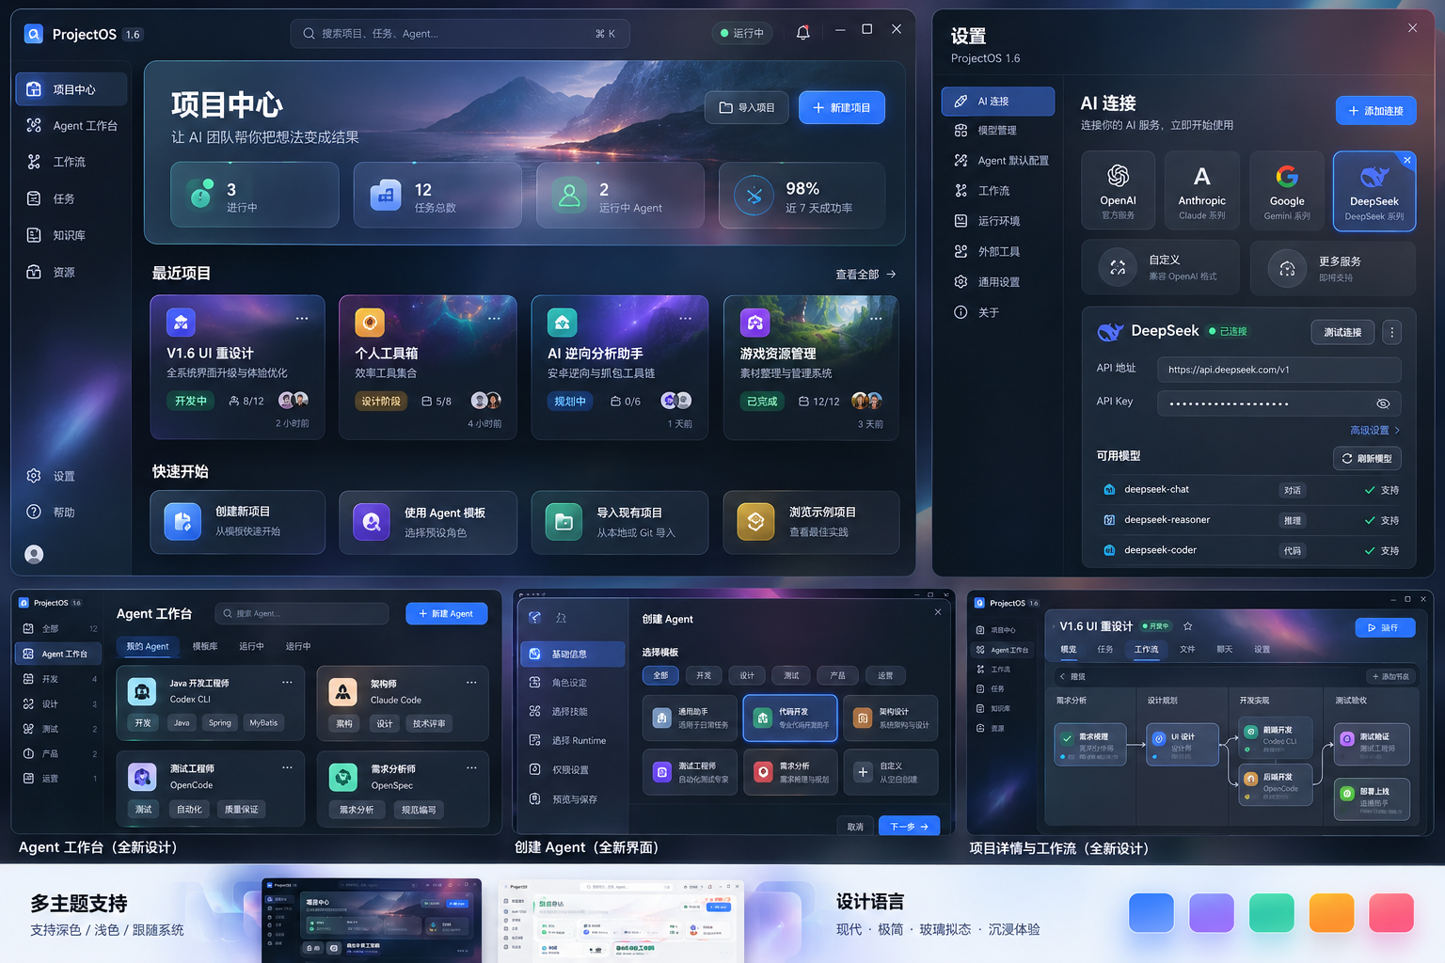

附录 B：V1.5 现状关键截图（摘选）

page-project-center
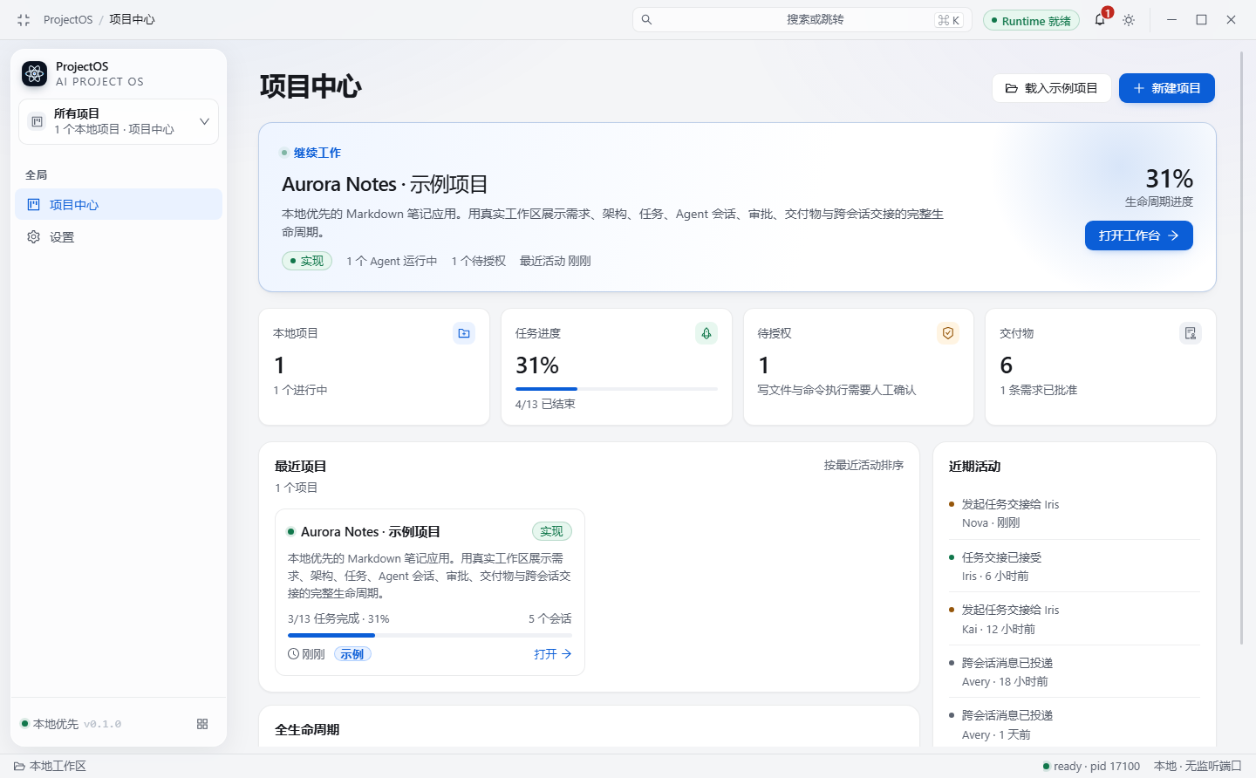

page-orchestration
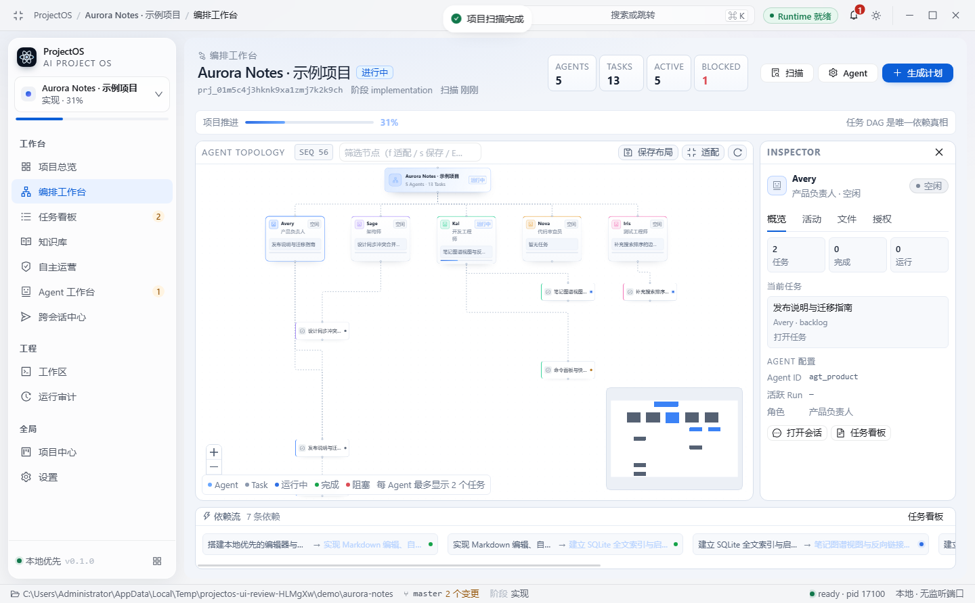

modal-agent-studio
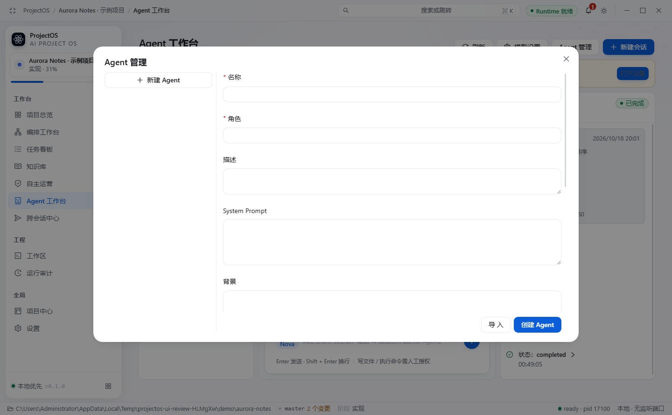

settings-ai-connections
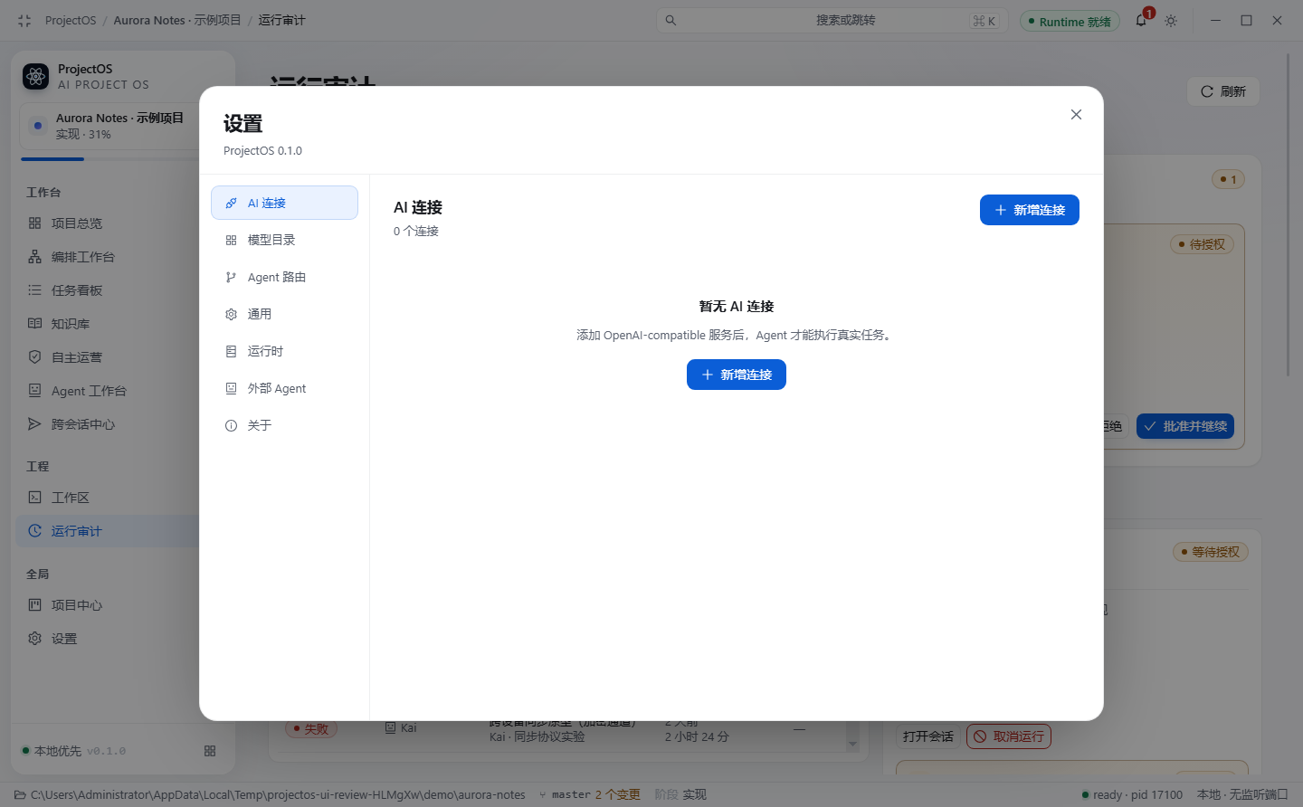

settings-connection-editor
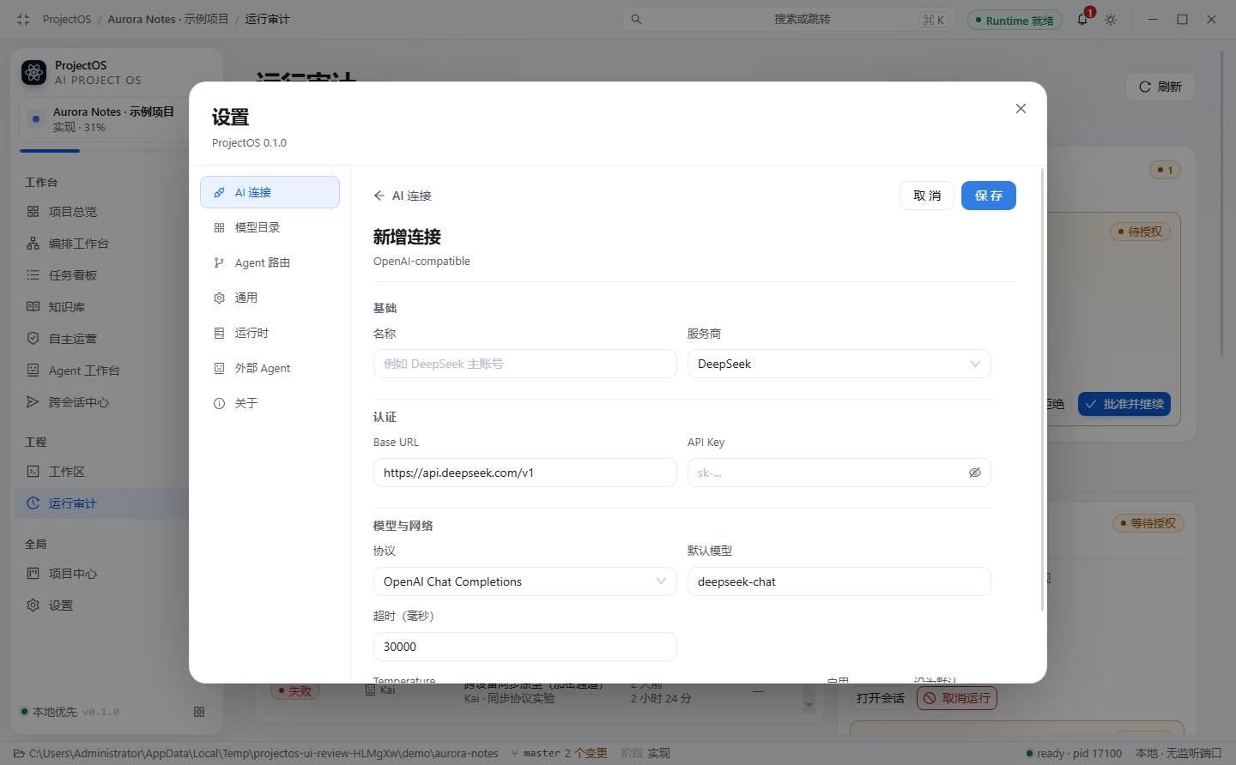

settings-runtime
